今日动态
1.8 星期二 晴
班级人数：32人 今日实到：27人
缺勤名单：顾启阳、沈嘉涵、胡予恬、李若愚、李若芙

区域游戏篇 
区域名称 | 区域进区人员
建构区（桌面、地面） | 地面：  桌面：李承佑、颜越、
美工区 | 宗诗钰、周一诺、巢沁昕、刘芮、袁沐橙、
益智区 | 高语然、王丁博、王思瑞、杨思一、杨思齐、周米琪、殷昊清、
滚动乐园 | 王乐言、唐柏涵、任昱霖、王熙悦
图书区 | 衡梓豪、陆安昕、吴文萱、万丞烁、
自然物拼搭
娃娃家 | 于素轻、丁舒翮、杨诗年、陶悦、

户外活动篇
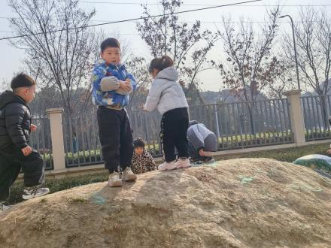 | 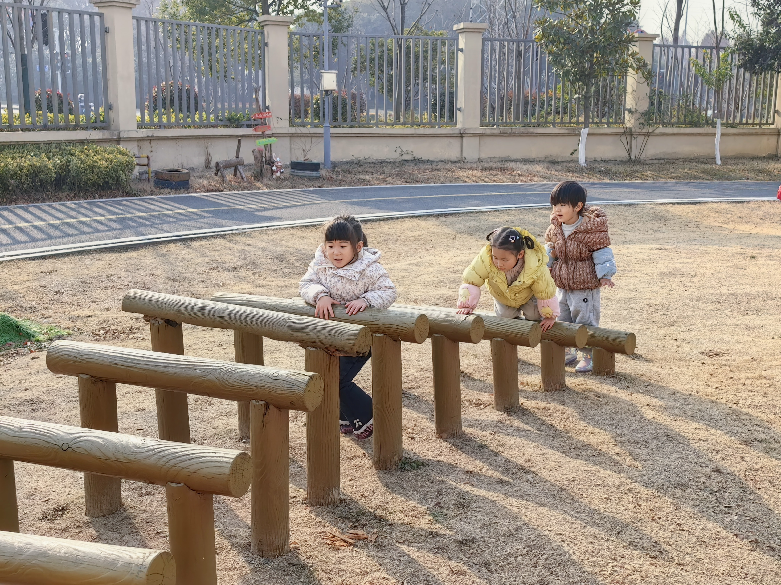 | 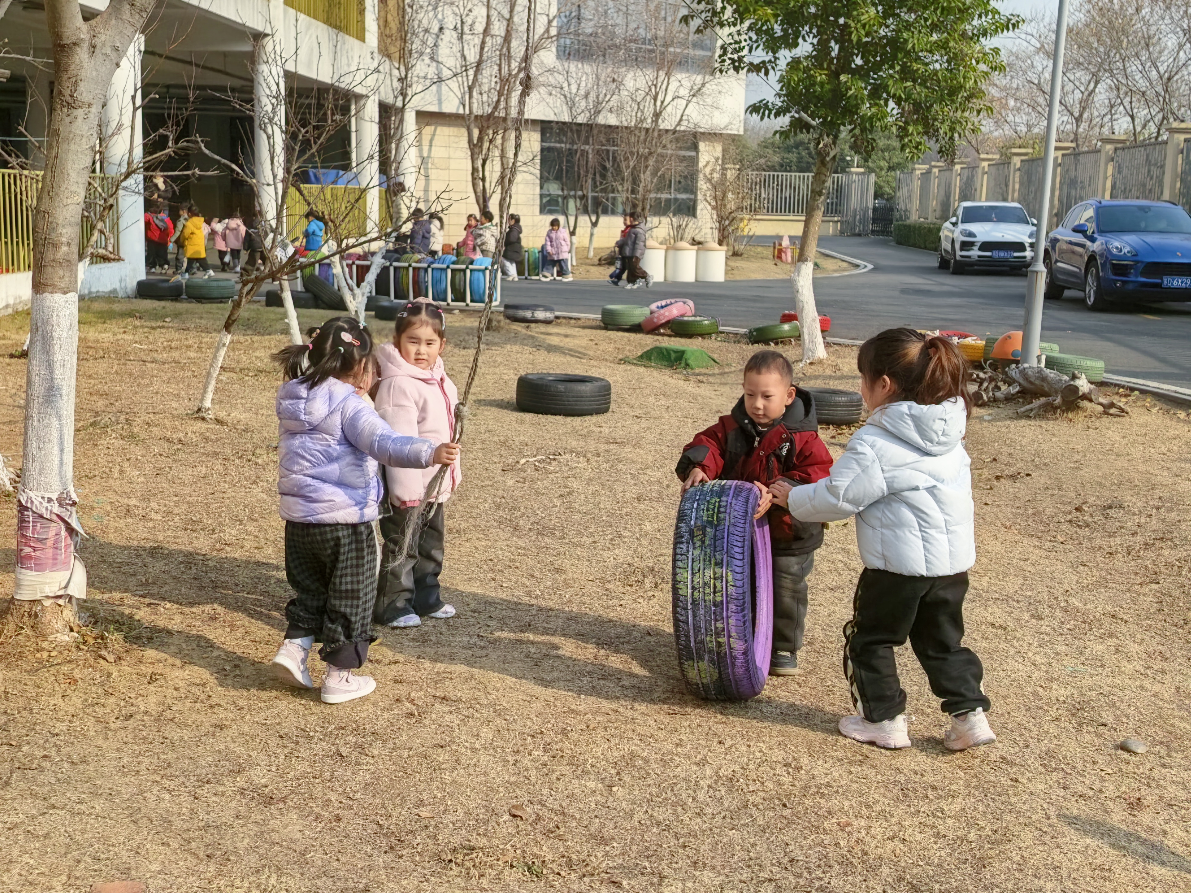
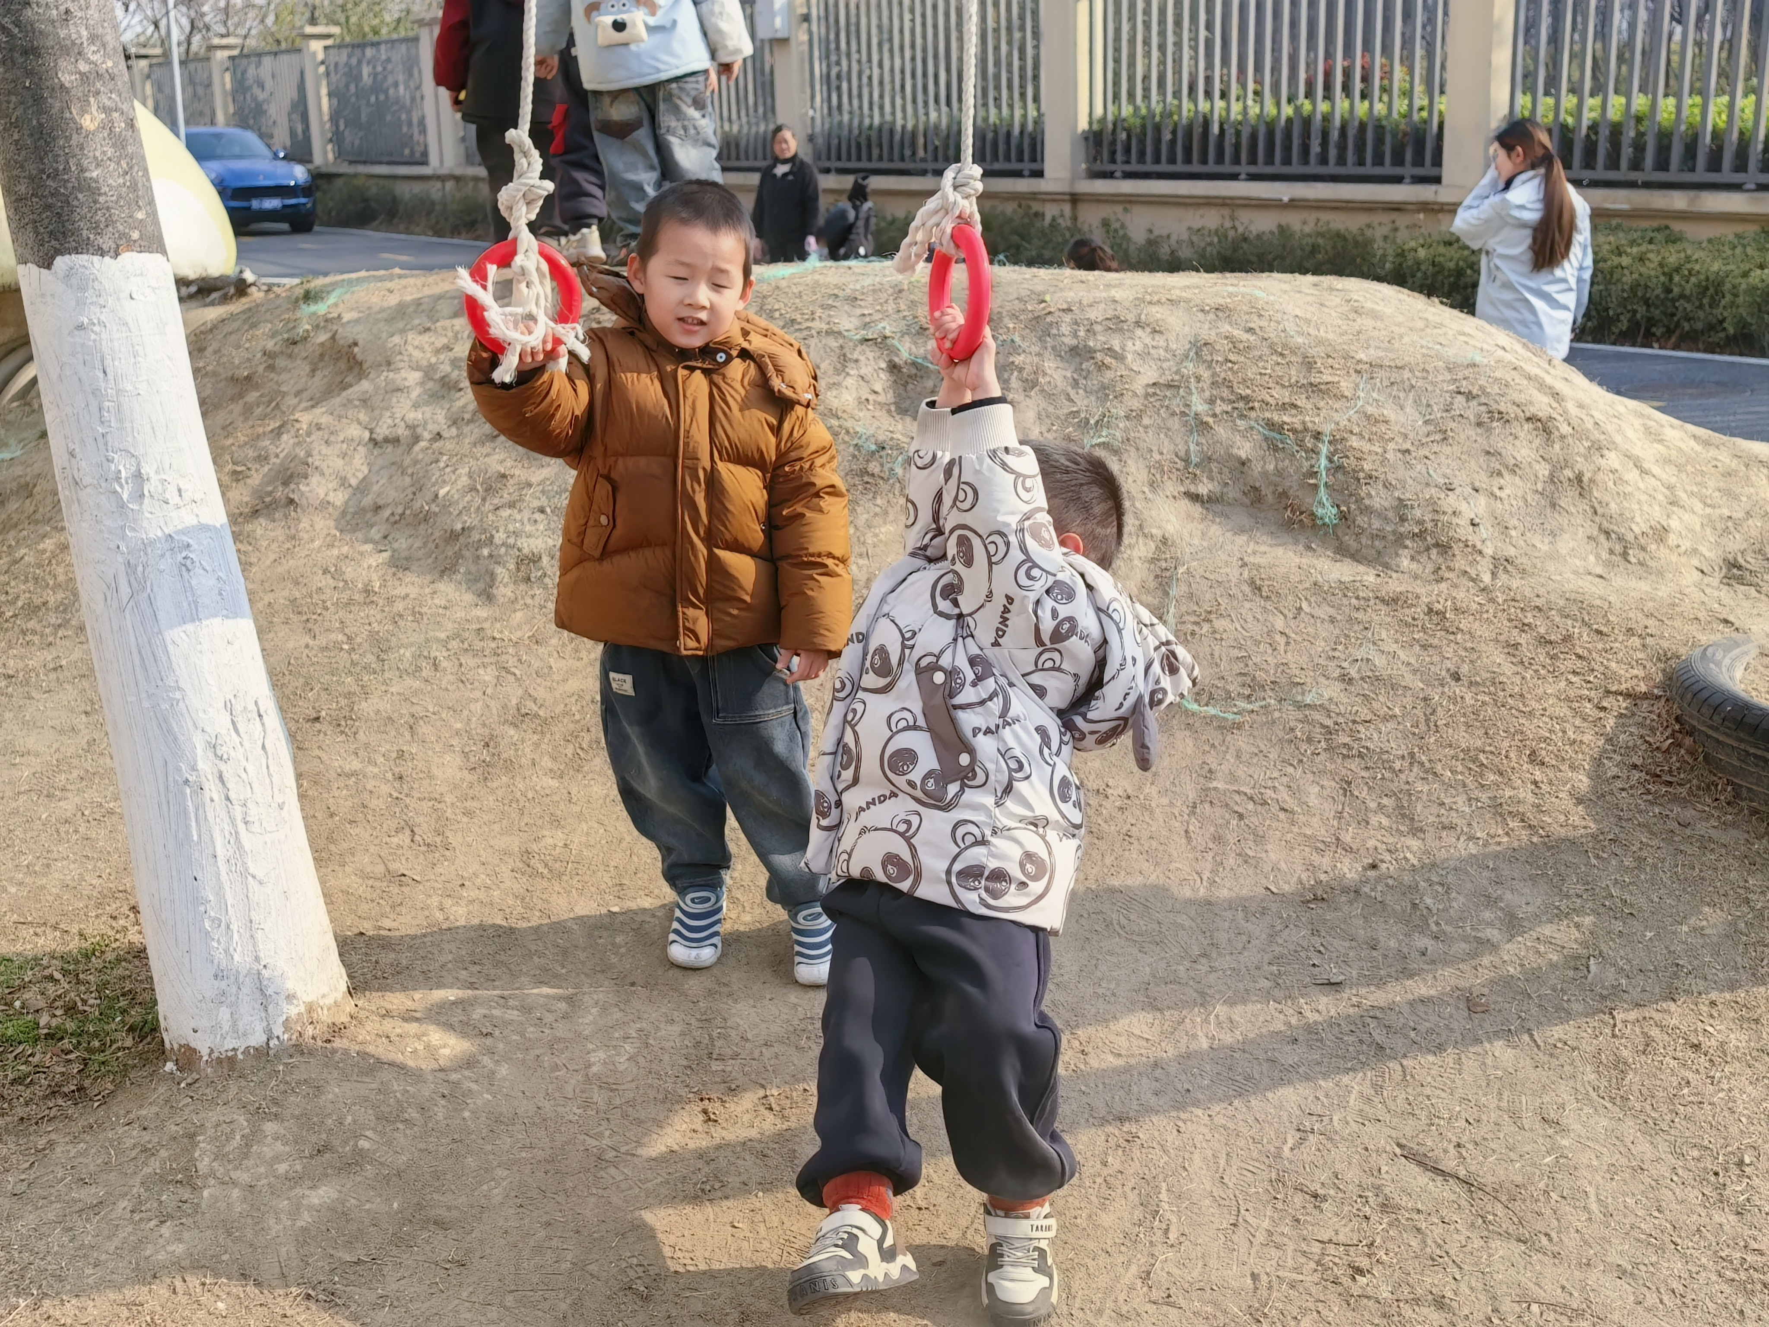 | 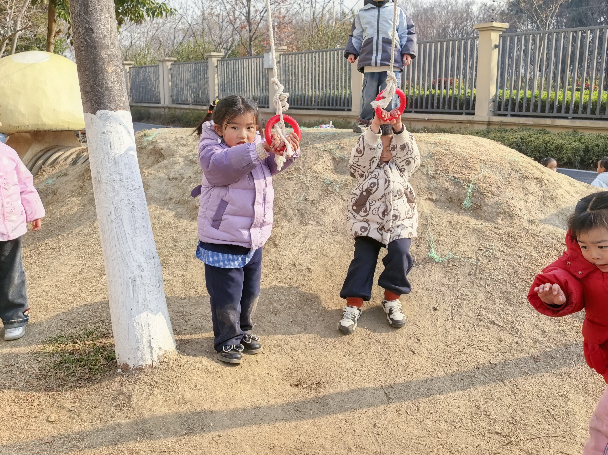 | 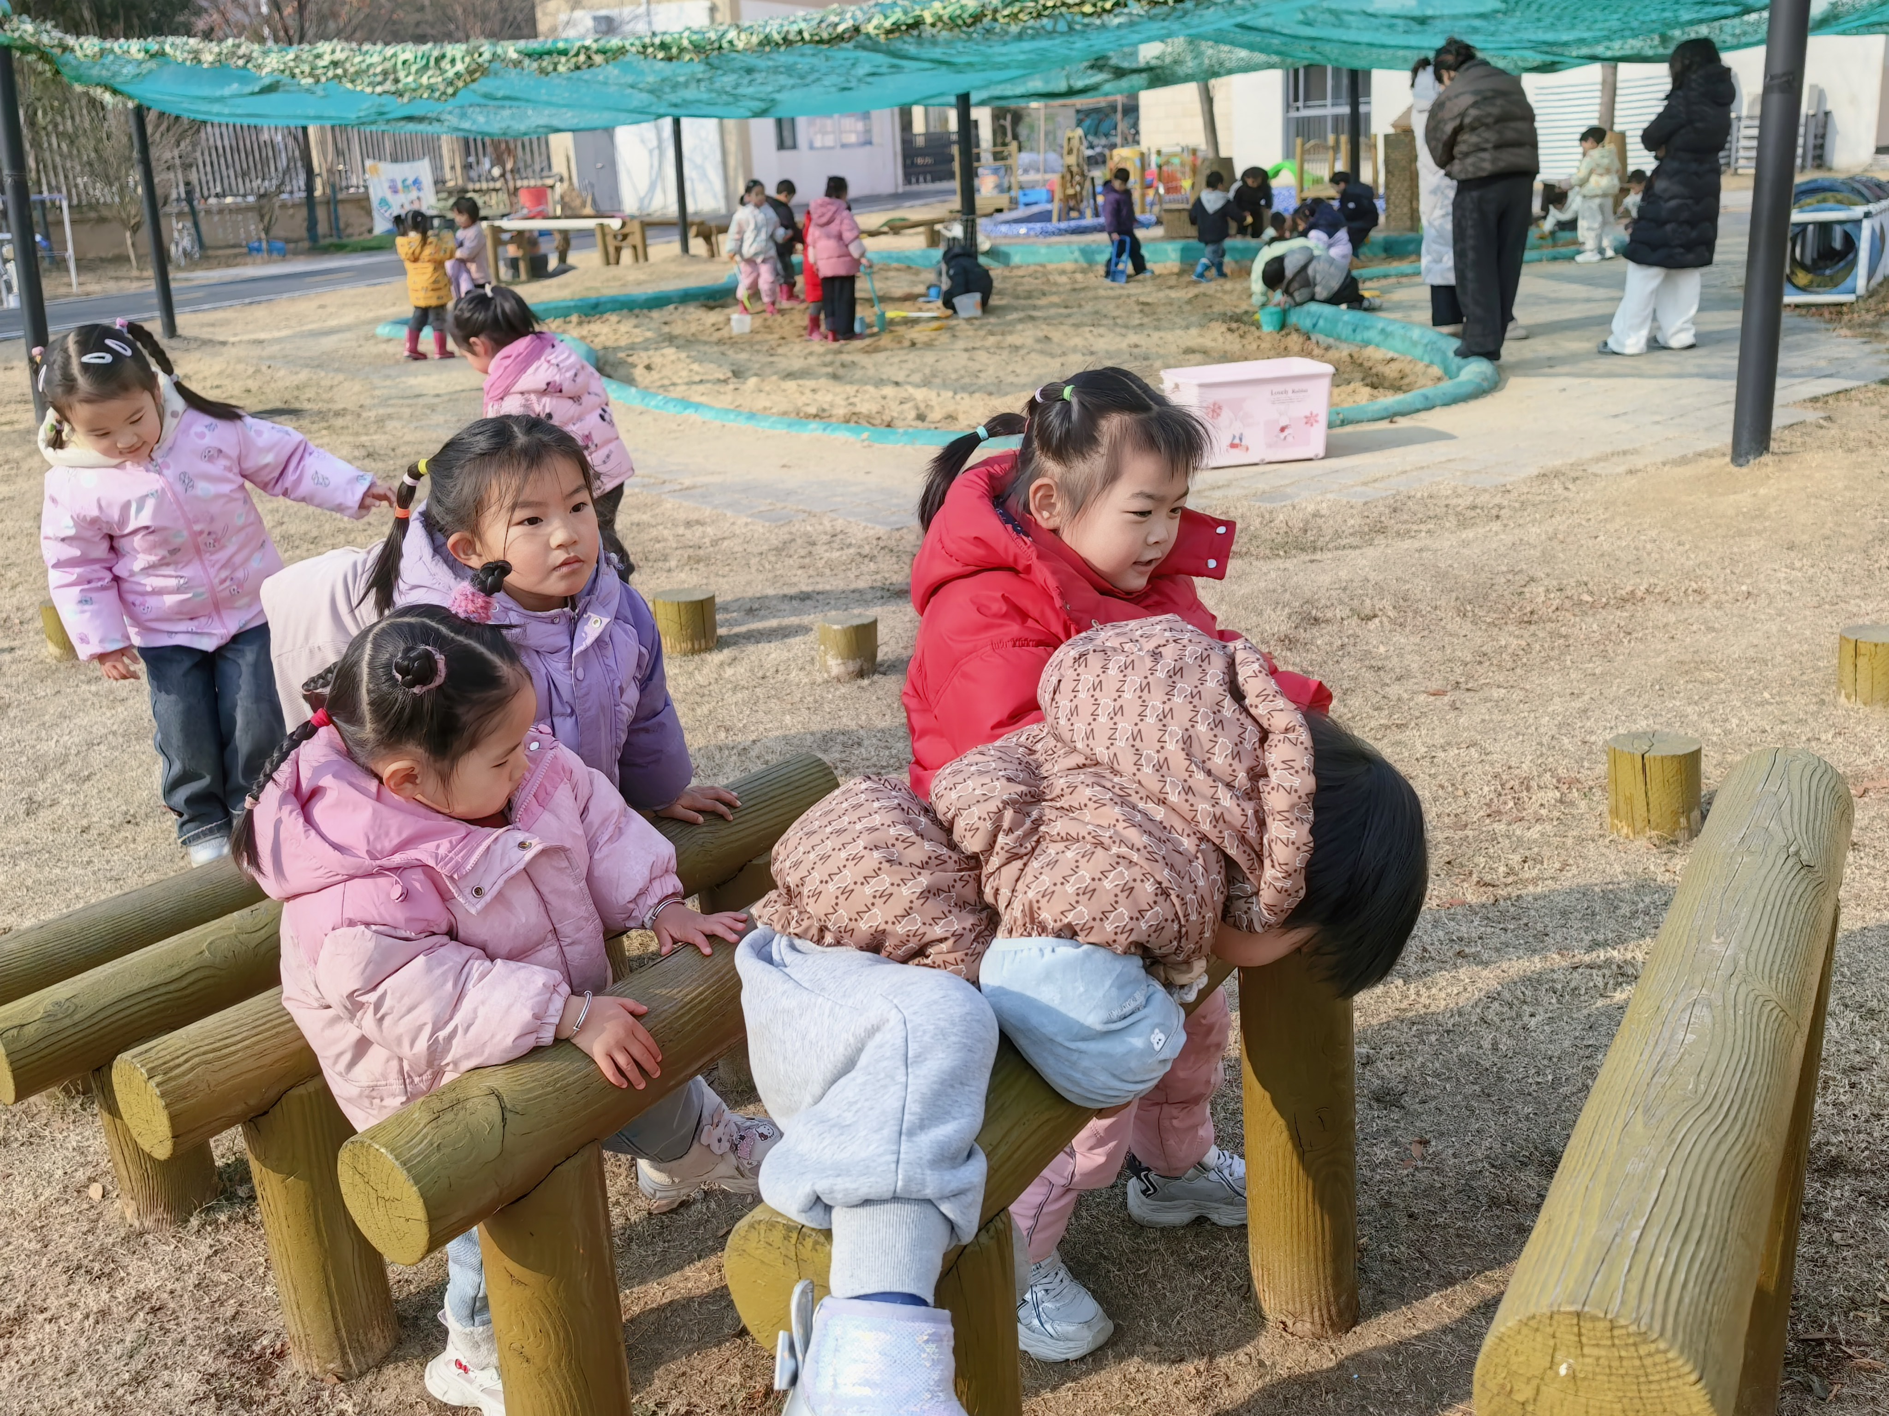

集体活动篇

活动：音乐《健康歌》
歌曲《健康歌》是比较经典的与运动和健康有关的歌曲，整首歌的旋律比较活泼、欢快、富有动感。歌曲节奏比较简单，歌词也很生活化，非常适合小班学习。我班部分幼儿能比较、感知节奏的欢快和舒缓，并愿意跟着音乐节奏演唱。孩子们都很喜欢节奏欢快的歌曲。部分孩子歌唱中不够自信大胆，歌唱的声音较小。
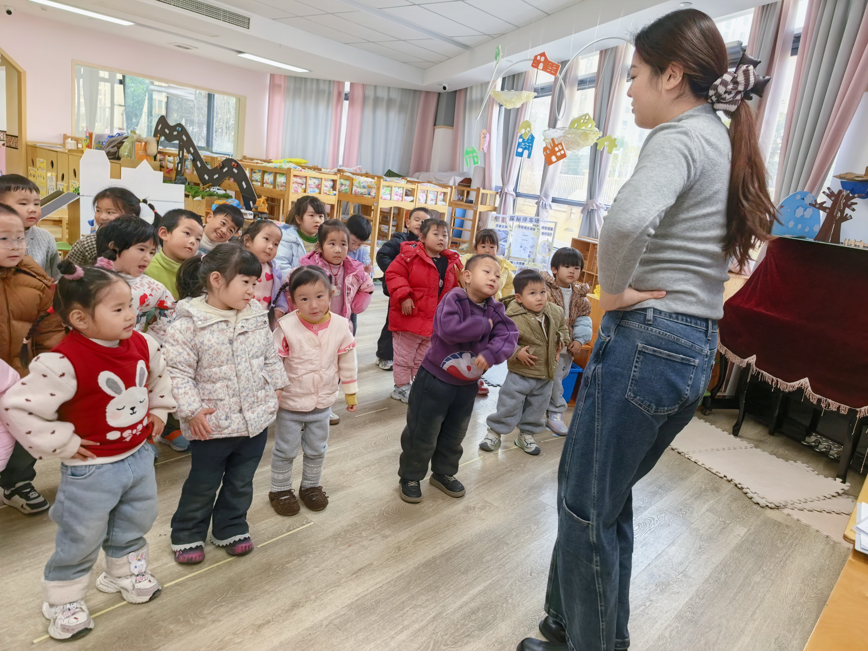 | 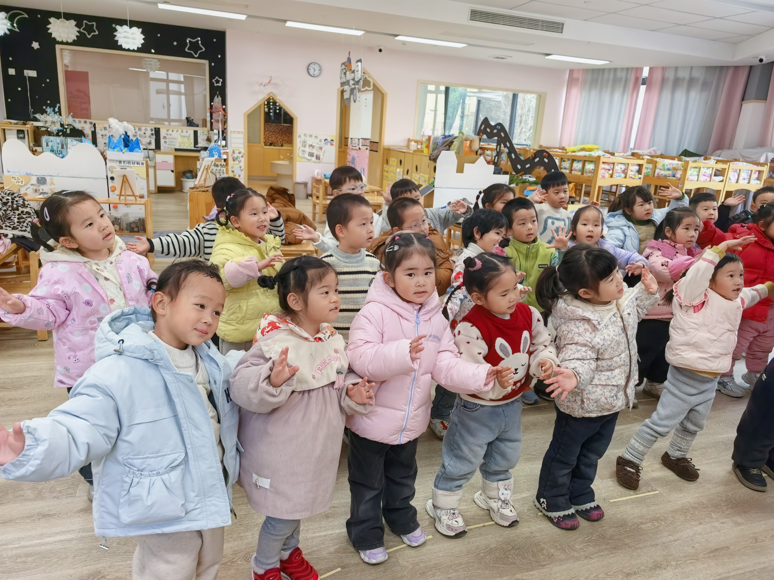 | 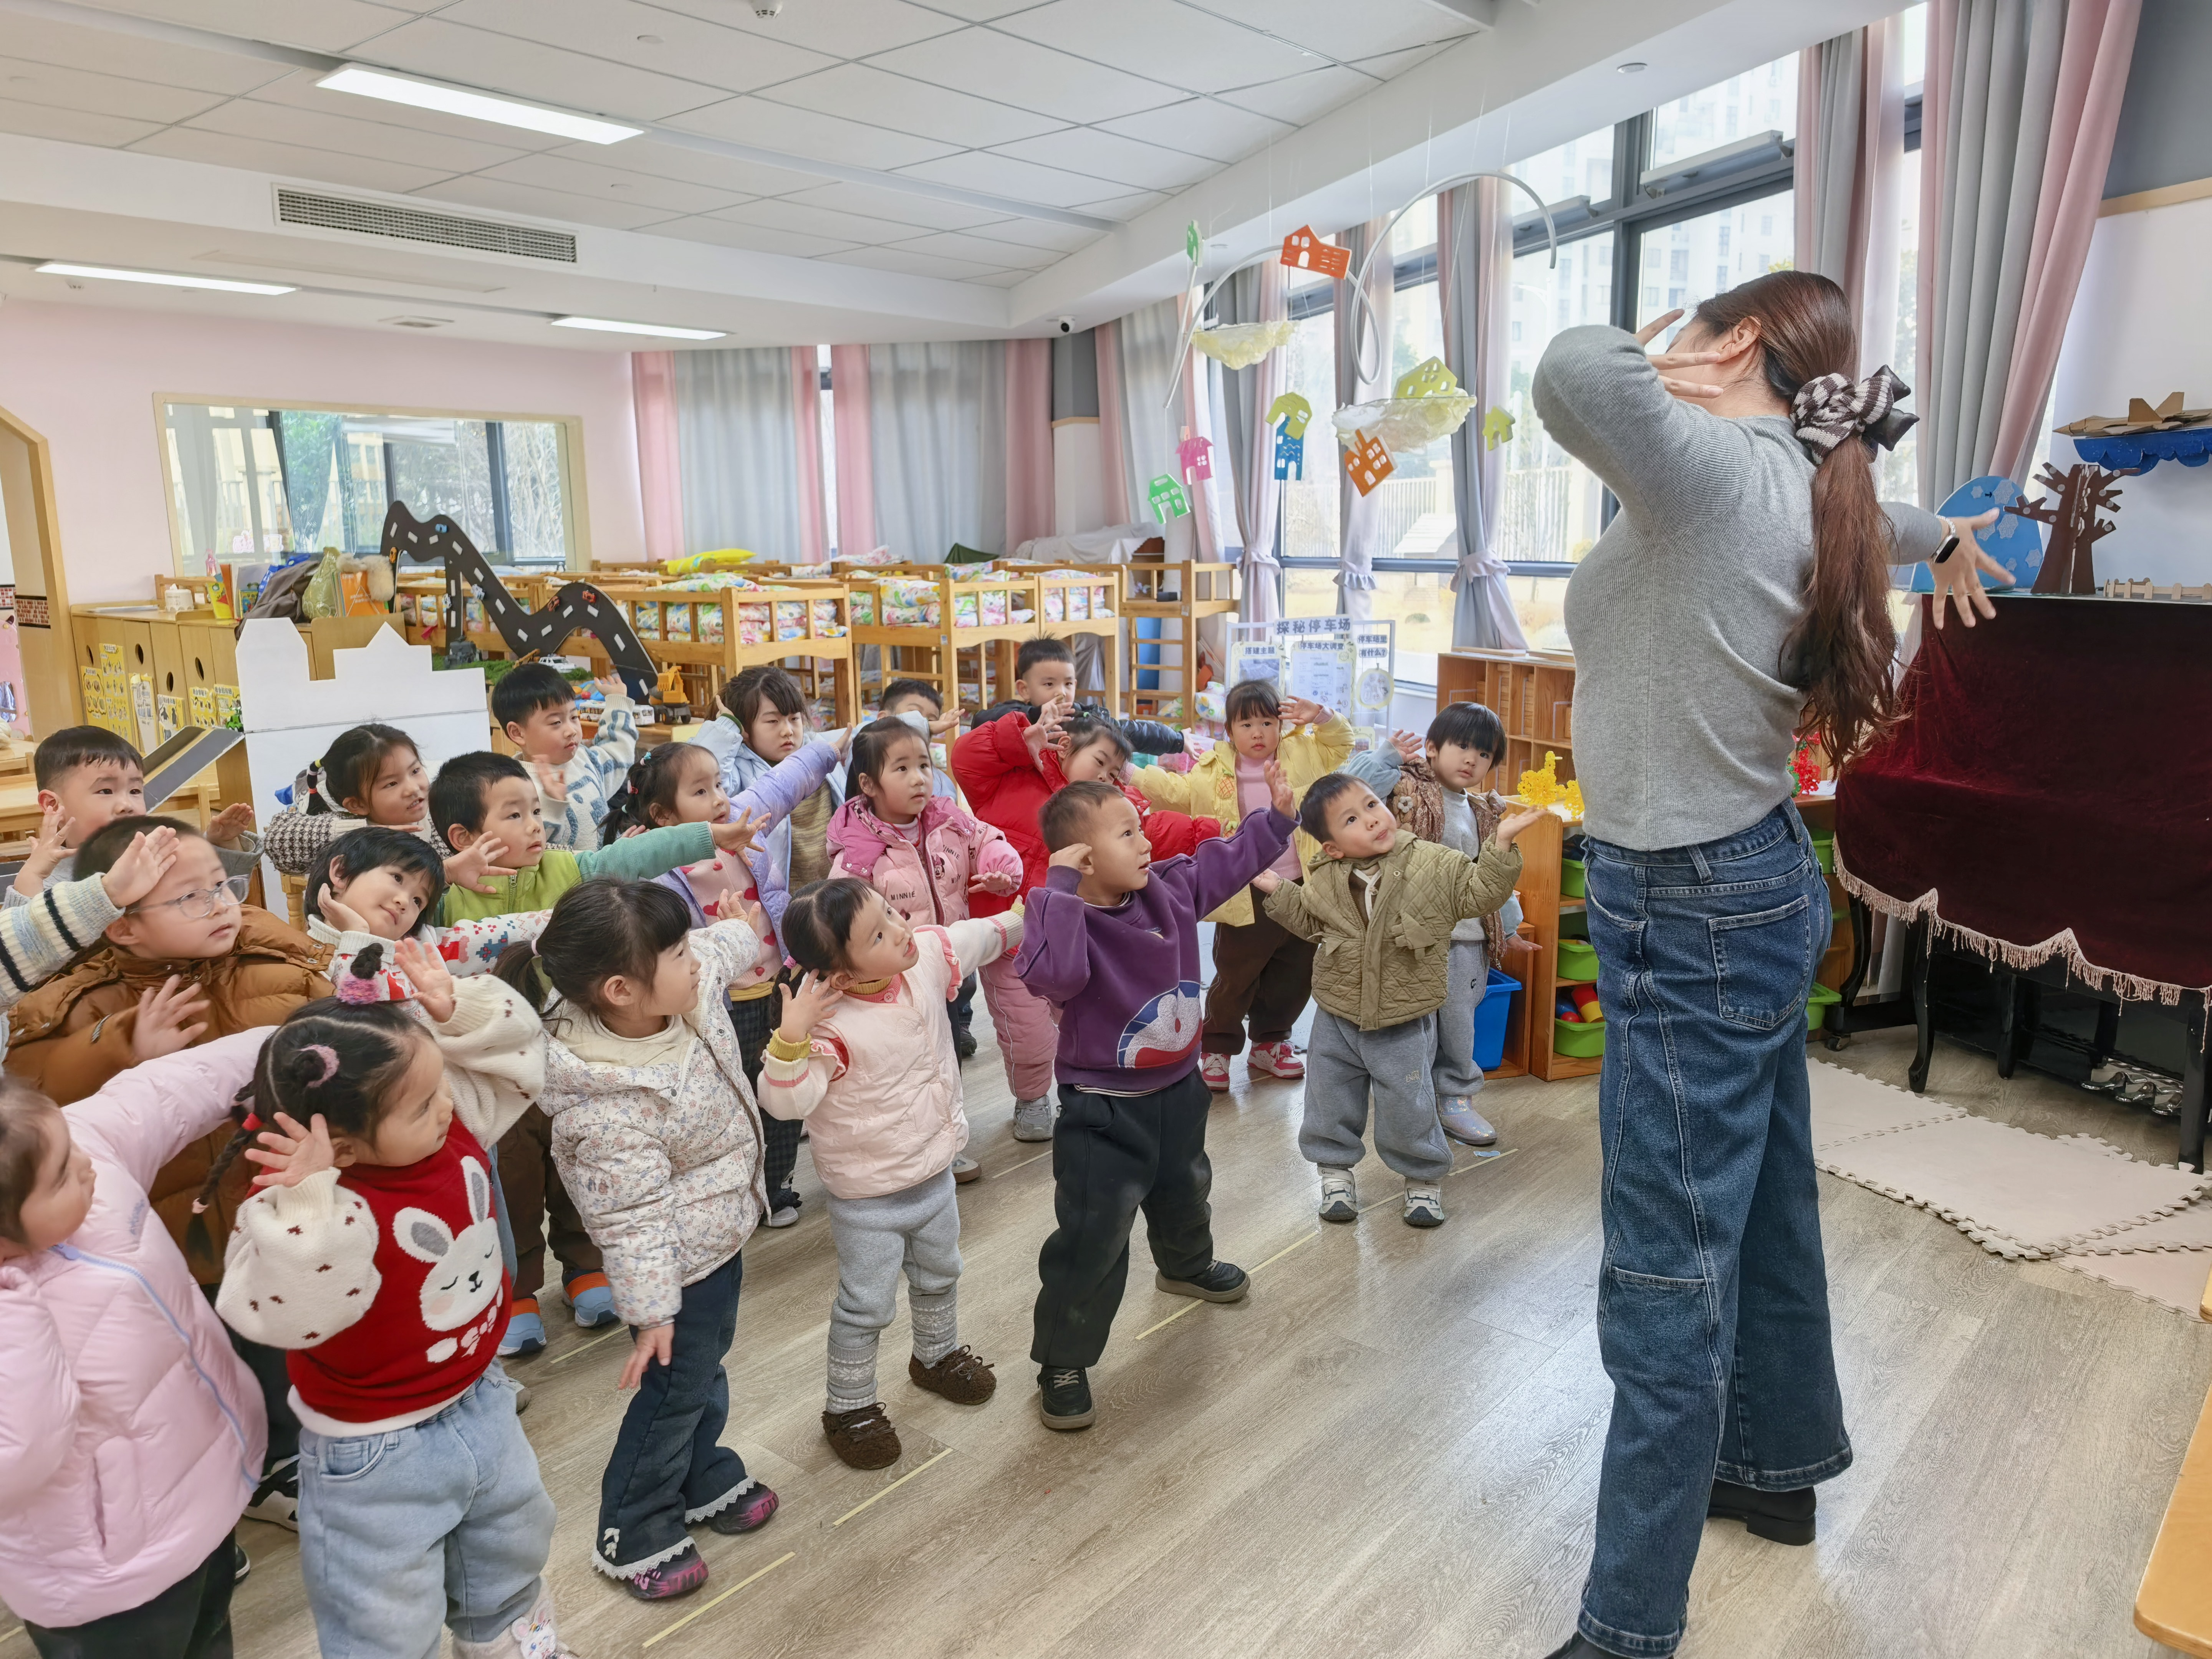
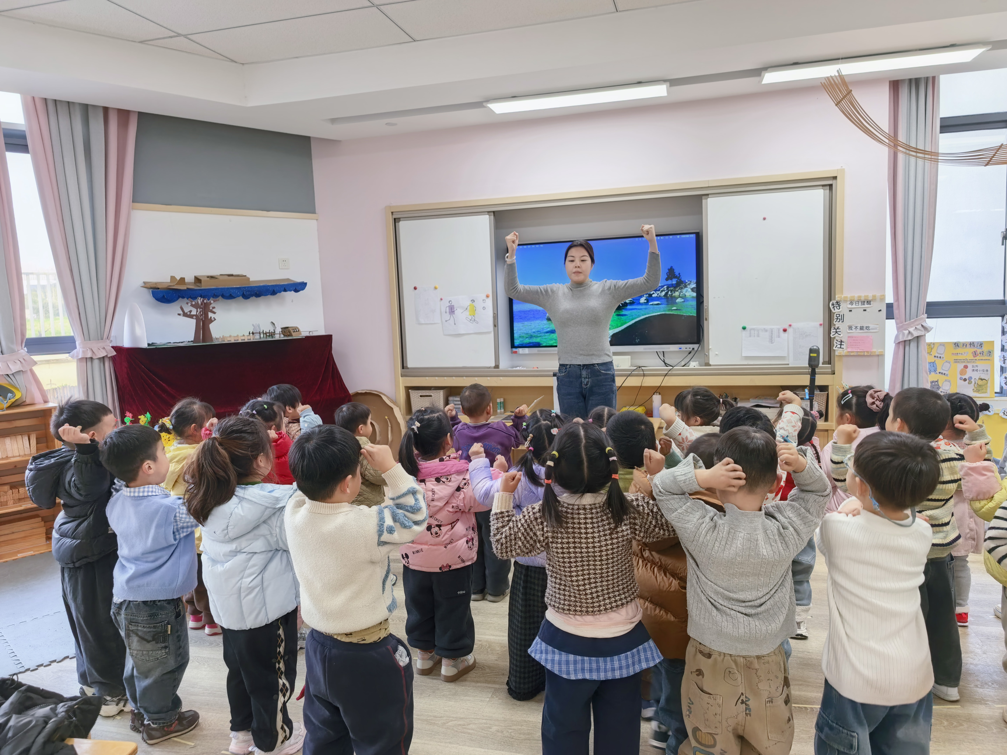 | 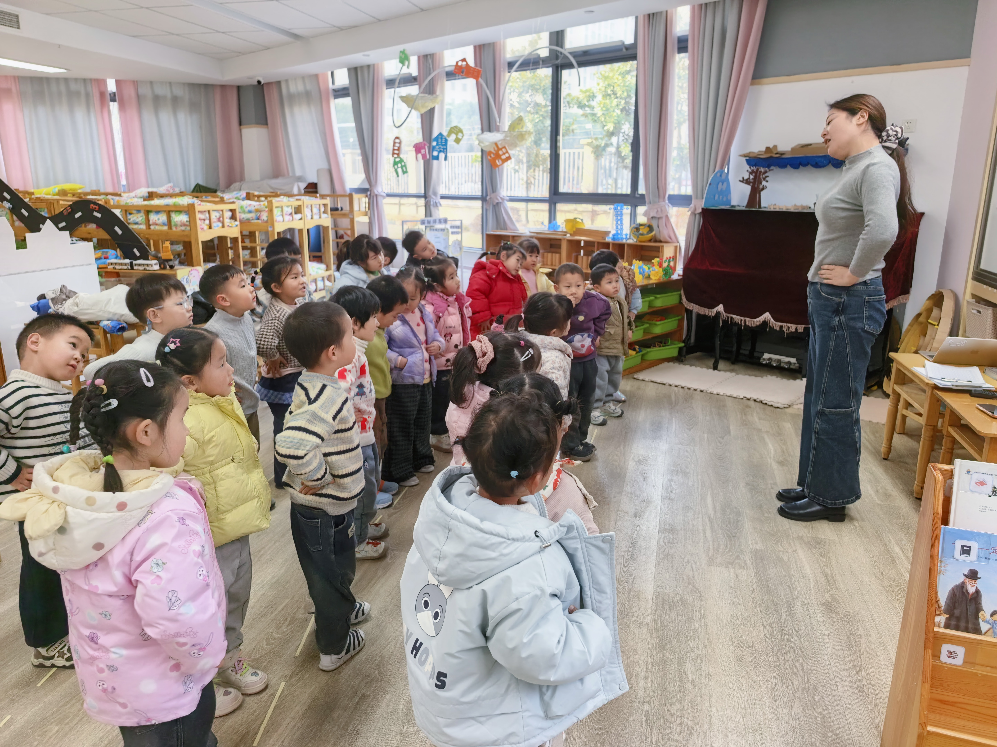 | 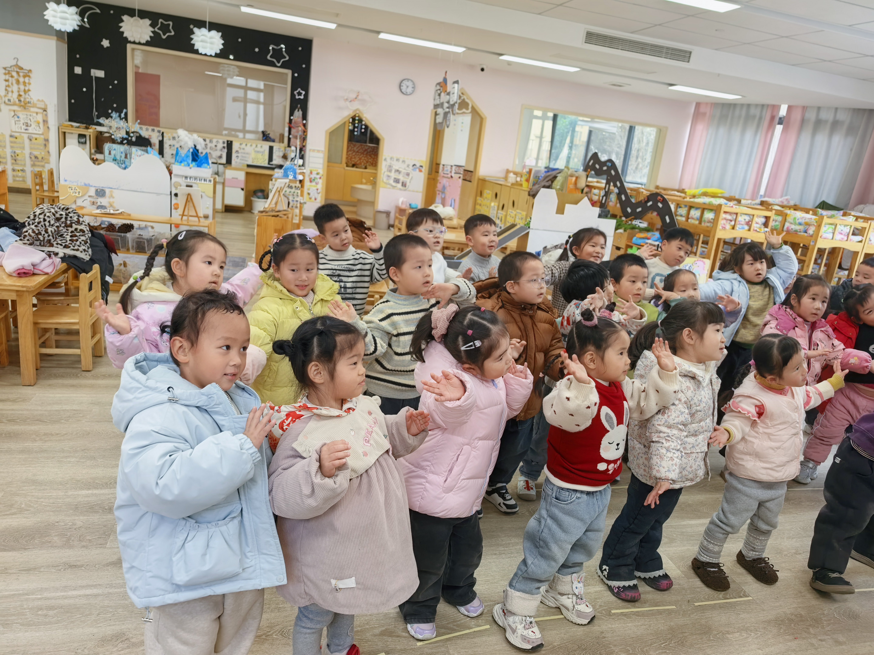

一日生活篇
早点：华夫饼、坚果拼盘、牛奶。
午餐：今天吃的是上汤娃娃菜、茄汁鳕鱼、南瓜饭和羊肚菌猪肚汤。今日午餐未吃完的幼儿是于素轻、殷昊清、丁舒翮。
下点：番茄鸡蛋打卤面、奶酪棒；水果：蜜桔、圣女果；
午睡：今日入园幼儿全部睡着！

